2011年线性代数模拟试题（三）

一、单项选择题(本大题共10小题，每小题2分，共20分)
在每小题列出的四个备选项中只有一个是符合题目要求的，请将其代码填写在题后的括号内。错选、多选或未选均无分。
1．1．下列矩阵中，（ ）不是初等矩阵。
（A）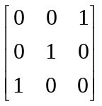 (B)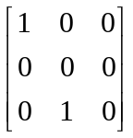 (C) 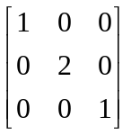(D) 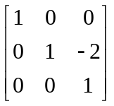
2．设向量组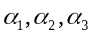线性无关，则下列向量组中线性无关的是（ ）。
（A）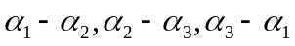 （B）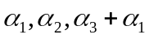
（C）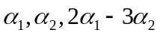 （D）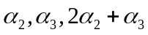
3．3阶行列式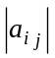=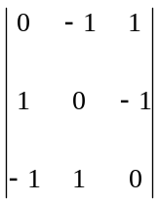中元素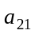的代数余了式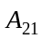=（ ）
（A）-2 （B）-1
（C）1 （D）2
3．设A为n阶方阵，且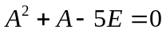。则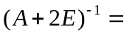（ ）
(A) 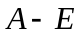 (B) 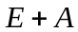 (C) 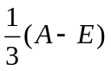 (D) 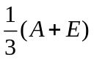
4．设为矩阵，则有（ ）。
（A）若，则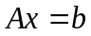有无穷多解；
（B）若，则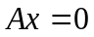有非零解，且基础解系含有个线性无关解向量；
（C）若有阶子式不为零，则有唯一解；
（D）若有阶子式不为零，则仅有零解。
5．若n阶矩阵A，B有共同的特征值，且各有n个线性无关的特征向量，则（ ）
（A）A与B相似 （B）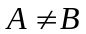，但|A-B|=0
（C）A=B （D）A与B不一定相似，但|A|=|B|

6．设向量组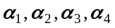线性相关，则向量组中（ ）
A．必有一个向量可以表为其余向量的线性组合
B．必有两个向量可以表为其余向量的线性组合
C．必有三个向量可以表为其余向量的线性组合
D．每一个向量都可以表为其余向量的线性组合
7．设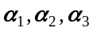是齐次线性方程组Ax=0的一个基础解系，则下列解向量组中，可以作为该方程组基础解系的是（ ）
A．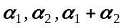 B．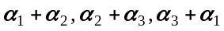
C．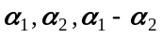 D．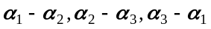
8．若2阶矩阵A相似于矩阵B=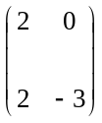，E为2阶单位矩阵，则与矩阵E-A相似的矩阵是（ ）
A．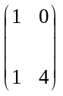 B．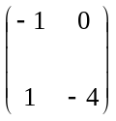
C．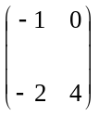 D．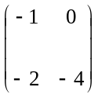
9.设n阶方阵A与B相似，则（ ）
A.存在可逆阵P，使P⁻¹AP=B； B. 存在对角阵C，使得A与B都相似于C；
C.|A|=|B|； D. E-A=E-B
10.如果（ ），则矩阵A与B相似。
A. |A|=|B|； B.r(A)=r(B); C. |A-E| =|B-E|; D. n阶方阵A与B有相同的特征值且n个特征值互异。

二、 填空题（本大题共10小题，每小题2分，共20分）

11．已知3阶行列式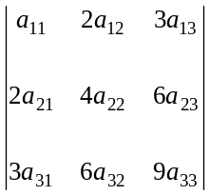=6，则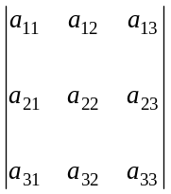=_______________.
12．设3阶行列式D₃的第2列元素分别为1，-2，3，对应的代数余子式分别为-3，2，1，则D₃=__________________.
13．设A=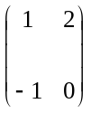，则A²-2A+E=____________________.
14.设A为2阶矩阵，将A的第2列的（-2）倍加到第1列得到矩阵B.若B=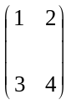，则A=______________.
15.设3阶矩阵A=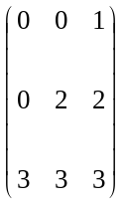，则A⁻¹=_________________.
16.设向量组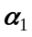=（a,1,1）,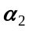=（1,-2,1）, 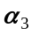=（1,1,-2）线性相关，则数a=________.
17.已知x₁₌(1,0,-1)^{T}, x₂₌(3,4,5)^{T}是3元非齐次线性方程组Ax=b的两个解向量，则对应齐次线性方程组Ax=0有一个非零解向量=__________________.
18.设2阶实对称矩阵A的特征值为1，2，它们对应的特征向量分别为=(1，1)^{T},
=(1，k)^{T}，则数k=_____________________.
19.已知3阶矩阵A的特征值为0，-2，3，且矩阵B与A相似，则|B+E|=_________.
20.二次型f(x₁,x₂,x₃)=(x₁-x₂)²+(x₂-x₃)²的矩阵A=_____________.

三、综合题（本大题共7小题，共60分）
1.已知3阶行列式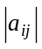=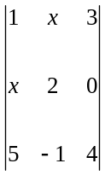中元素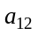的代数余子式A₁₂=8，求元素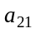的代数余子式A₂₁的值.
2.已知矩阵A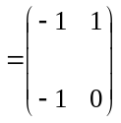，B=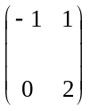,矩阵X满足AX+B=X，求X.
3.求向量组=(1,1,1,3)^{T}，=(-1,-3,5,1)^{T}，=(3,2,-1,4)^{T}，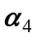=(-2,-6,10,2)^{T}的一个极大无关组，并将向量组中的其余向量用该极大无关组线性表出.
4.设3元齐次线性方程组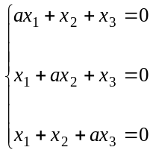，
（1）确定当a为何值时，方程组有非零解；
（2）当方程组有非零解时，求出它的基础解系和全部解.
5.设矩阵B=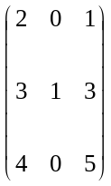，
（1）判定B是否可与对角矩阵相似，说明理由；
（2）若B可与对角矩阵相似，求对角矩阵和可逆矩阵P，使P⁻¹BP=
6. 设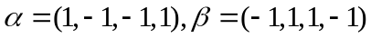，而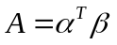，求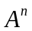。

7.已知A是n阶矩阵，且满足方程A²+2A=0,证明A的特征值只能是0或-2.

